goagent教程详细版
Facebook都已经上市了，大陆百姓还是上不去！对于有关部门的不作为，谷歌为大家带来了一把梯子，可以用来翻出那堵墙。所以，要想拓宽眼界，畅享自由的互联网，就跟着下面的goagent教程做吧！（如果实在学不会，那就用免费的51vpn，可一键傻瓜式翻墙）

教程开始！！！（以下教程适合windows系统，Mac系统的请点此学习）
第一乐章
申请Google App Engine账号（其实就是申请Gmail账号，两者通用。强烈建议申请一个全新的Gmail账号，以方便后续操作。）
网址是http://appengine.google.com
如果已有谷歌账号，那就直接登录吧。
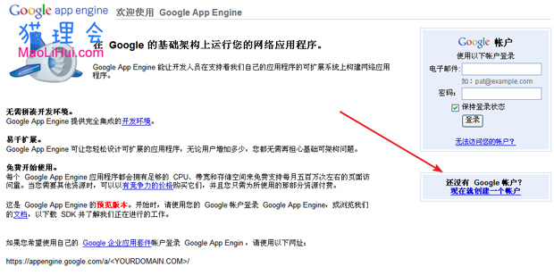
第二乐章： 创建Google App Engine的ID
1：顺利登录后，点击Creat Application
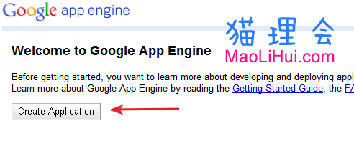
2：接着输入你的手机号码，国家选择中国，输入手机号，几秒后，谷歌会发来短信，填上其中的数字即可
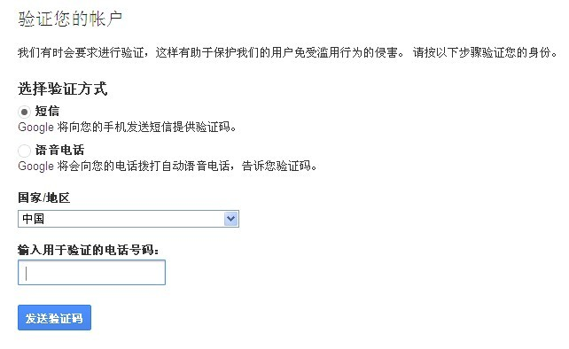
3：点击send后，Google App Engine账号即被激活，然后就可以创建新的应用程序了。页面会自动转入“My Applications”页面，点击“Create Application”新建应用，如下图：
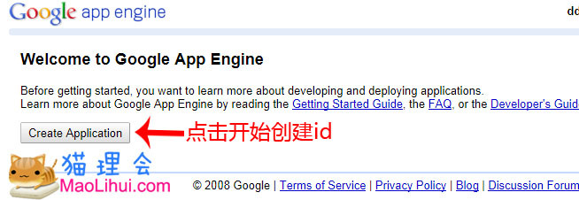
下面填写新应用的必要信息，如下图：
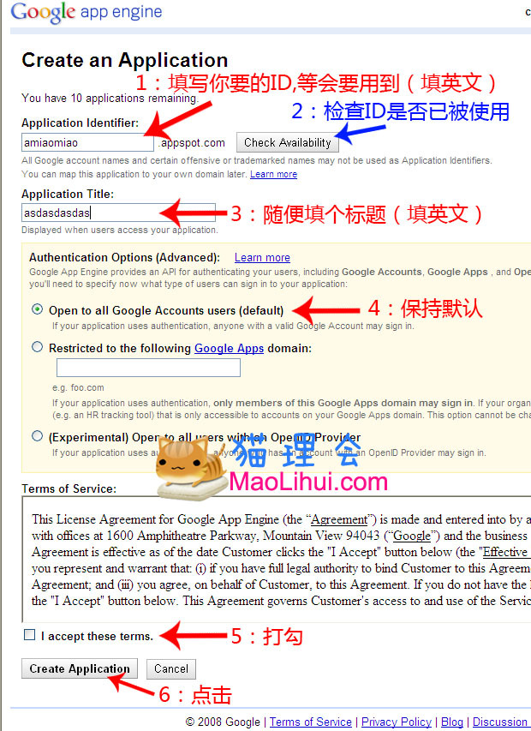
在上图中第一处添加一个应用名称，如abcdefg验证一下是否可用，如果通过那么abcdefg就是你的Appid（一定要记住这个id！）。第二个空格就是给你的应用取个名字，可以随便填，最后点击提交按钮，如果能看到下图这个页面，就说明你成功创建了一个新的应用
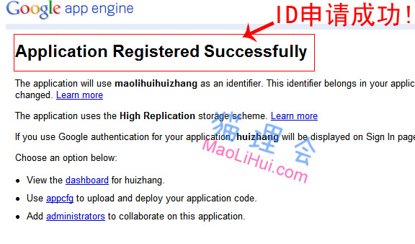
登录https://appengine.google.com/也可查看ID,如下图
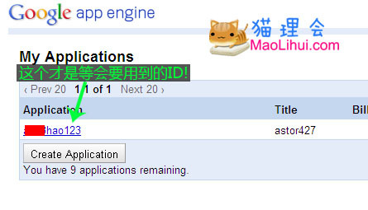
第三乐章： 下载goagent客户端
下载地址：http://code.google.com/p/goagent/ 备用下载地址：goagent
1.把下载下来的压缩包先解压！然后打开serveruploader.bat接着依次输入id,Gmail邮箱和密码(输入密码时可能看不到任何符号，这是正常的，输完后按回车即可),稍等片刻，程序会自动上传至谷歌服务器（有时可能会失败，多试几次就可以了）
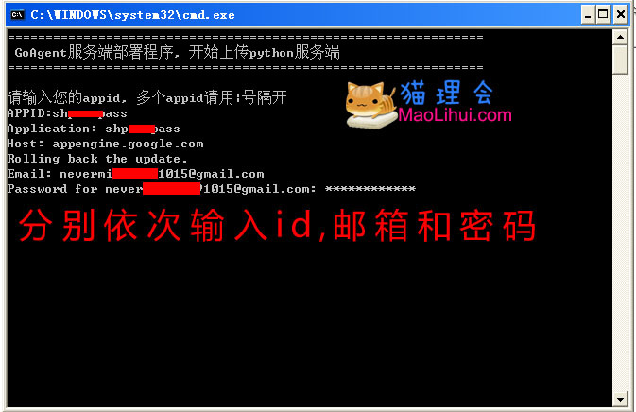
2:最后看见【上传成功】字样就可以了，否则请重新上传
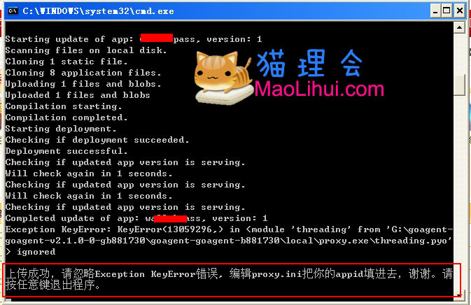
3.用记事本修改localproxy.ini中[gae]处的appid=你的appid(每个人的id申请的都不同，不要写图上的abcmaolihui，这只是个例子,(注意修改时不要删除空格)
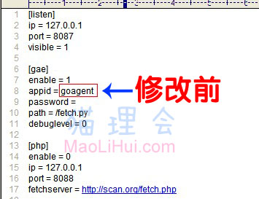
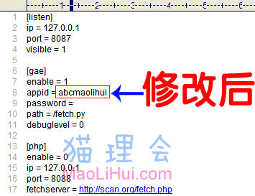
4.设置浏览器代理，下面以IE和chrome浏览器为例↓（Firefox或Opera浏览器设代理的方法请看文末处的常见问答）
通过路由器上网的朋友在代理设置中输入ip地址127.0.0.1和端口8087，具体看下图，以chrome为例（同样适用于ie）（点击图片可放大）（没用路由器，直接拨号上网的朋友请跳过此图，看下面隔行的红色字体部分或直接改换opera浏览器）
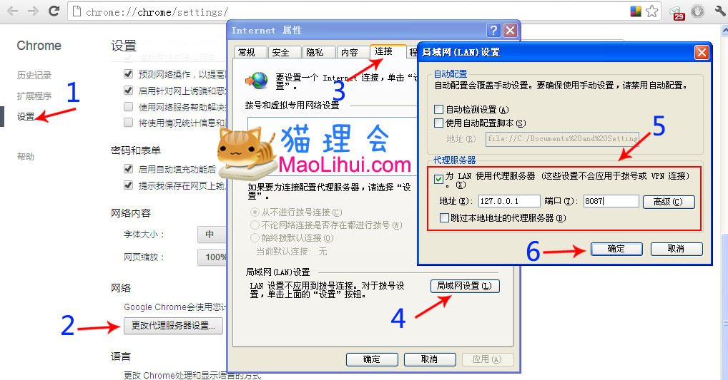
有些朋友没有用路由器，是直接拨号上网的，那么设置代理的方法如下：
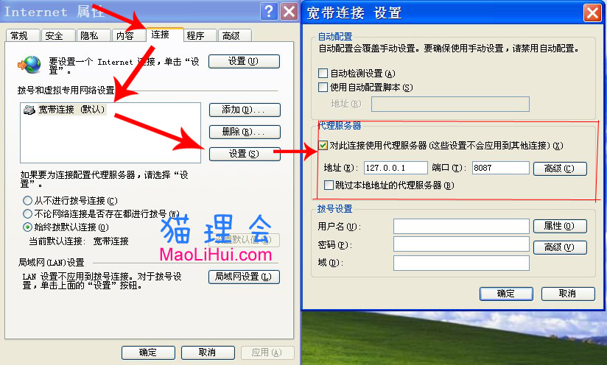
5.好了，现在打开local文件夹里的goagent.exe，接着在浏览器里输入www.youtube.com看看战果吧。（不翻的时候，不仅要关闭goagent.exe还要取消代理，切记莫忘）
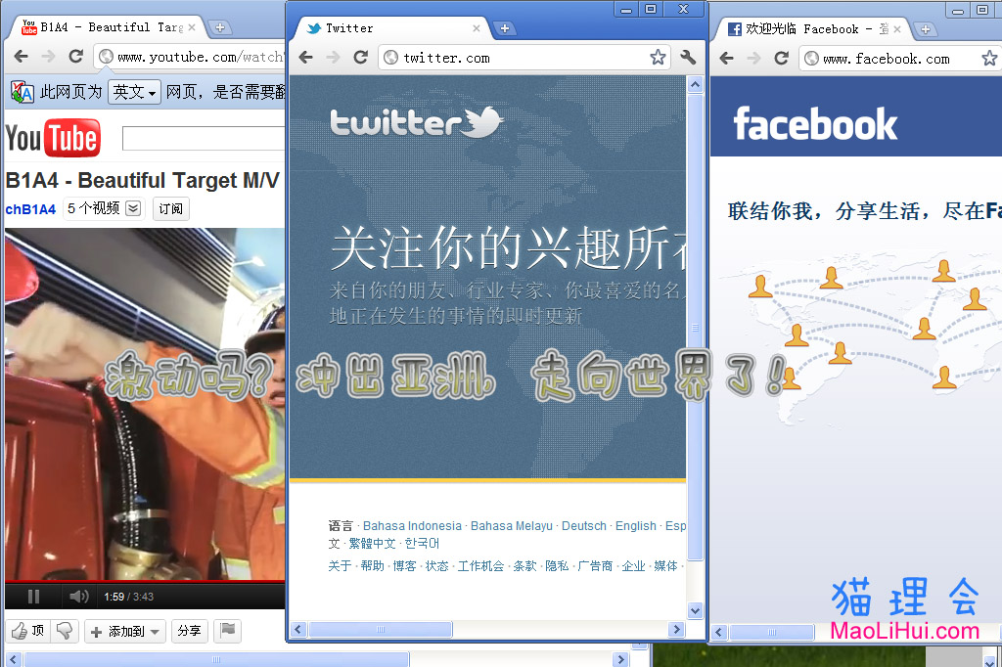
如果死活无法配置成功，请转战猫理会的免费vpn教程

常见问答总结：
- 问：出现Error response Error code 502.Message: ['HTTP Error 500: Internal Server Error', 'HTTP Error 500: Internal Server Error', 'HTTP Error 500: Internal Server Error'].Error code explanation: 502 = Invalid responses from another server/proxy怎么办？
1:检查id是否上传成功。2：检查你电脑是否用了ipv6(如果是ipv6,http://www.kame.net该站的乌龟会动)，是的话，参见下面第8问。3：很不巧，你正好碰到谷歌服务器抽风的时候，过几天再来弄4：建个新id,重新弄一遍
- 问：全部按教程配置完成，还是不能用
·你确定你先彻底关闭了杀软，才进行上述操作的？如若不然，请重做。
·代理未生效（很多人都是这里出了问题），换用opera或火狐设代理去翻（opera设代理方法 | 火狐设代理方法）。
·改过host的把host还原
·卸载掉你电脑上的所有360产品
- 问:提示Error code 502错误怎么办？
404: Not Found 一般是proxy.ini里面appid没有填对，或者服务端没有部署成功。
503: Service Unavailable 流量用完了，请更换appid
- 问：关闭goagent后无法上网
不仅要关闭goagent,还要取消之前的代理设置。另外如果你没用路由器，而是直接拨号上网的话，再次连接是要点选“为下面用户保存用户名和密码”的所有用户。
- 系统找不到指定路径，怎么办？
把下载下来的压缩包先解压！如果是win7用户，请用右键的管理员模式运行
- 问：twitter,g+,facebook,youtube注册后无法登录。提示网站的安全证书不受信任?
这是证书问题造成，导入local文件夹下的ca.crt证书文件即可（ie/chrome导入方法点击此图http://t.cn/zOlnHnX）opera浏览器导入方法点击此图http://t.cn/zl2AkEA
- 问：启动uploader.bat一闪而过
把压缩包先解压再进行后续的配置！
- 问：goagent支持IPv6网络吗？
将local文件夹下proxy.ini的appspot = cn和hosts = cn改成appspot=ipv6和hosts=ipv6即可。
- 问：uploader上传失败？
400: Bad Request 请新建一个新appid再上传。
404: Not Found 对应的appid没有创建。
10060 连接服务器超时，请在VPN环境中上传，或过段时间再重试(如何布置vpn环境？)
10054 连接被重置，请在VPN环境中上传，或过段时间再重试(如何布置vpn环境？)
- 问:输完id后,出现10038错误怎么办?
引用网友的回答:貌似是有线上网用户可能会出现的问题，因为我是大学生，用的是学校宿舍的有线闪讯客户端上网，刚刚换成无线上网一下子就上传成功了！所以换成无线的试试把,或者换个网络环境呗.
- 问：怎么删除id?
见此图→http://ww1.sinaimg.cn/large/9ed5c127gw1drx4orsgzhj.jpg
- 问：能看到还剩多少流量吗？
进入https://appengine.google.com，点击对应appid后，在页面下方找到Outgoing Bandwidth，对应的数字就是已消耗流量。每日下午4点重置，每日免费流量1GB
- 问：出现application:your_appid
please add your_appid to app.yaml first!!!怎么办？
用记事本修改serverapp.yaml下的your_appid为你的appid(注意修改时不要删除空格)
- 问：上传时，发现一行网址https://www.google.com/accounts/displayunlockcaptcha是什么意思？
打开该网址，登录后点击继续，然后再次上传id
- 问:出现Error 10054
重启路由器和猫
- 问：我想看youtube直播怎么办?
目前goagent还不支持直播，但是你可以用51vpn去看
- 问：我是电脑小白，上面的东西我都看不懂，有没有傻瓜化的翻墙软件呢？
有免费的vpn，输入账号密码即可翻蔷，去看看吧→51Vpn
http://maolihui.com/goagent-detailed-version-of-the-tutorial.html

